中國造船暨輪機工程師學會 開會通知單
檔 號：
保存年限：
立案機關及字號：內政部台內社字第八八四一四八六號
會 址：10680台北市大安區安和路二段7號10樓
聯絡人：黃芳蘭 電話：02-27050753∕傳真：02-27050907
E-mail：sname@seed.net.tw http：//www.sname.org.tw
受文者：本會會員
發文日期：中華民國109年2月12日
發文字號：一O九(55)船學字第006-1號
附 件：台大應力所交通資訊、大會出席回覆單、會員資料普查表、繳費說明
開會事由：本會第五十六屆第一次會員暨會員代表大會
開會時間：中華民國109年7月18日(星期六) 9:30 AM
開會地點：台灣大學應用力學研究所國際會議廳(台北市羅斯福路四段1號)
主 持 人：蔡進發 理事長
大會總幹事：黃建樺 (聯絡人：黃資華 Email：thhuang@crclass.org)
出 席 者：本會會員 暨 第五十六屆會員代表
大  會  議  程 | 2020/07/18（星期六） |  | 2020/07/19（星期日）
 | 08:30~09:30  09:30~09:35  09:35~09:40  09:40~10:30  10:30~11:00  11:00~11:40  11:40~11:55  11:55~12:10  12:10~12:20 | 學會會員及研討會學員報到  大會開幕式／主席 蔡進發理事長致詞  貴賓致詞  專題演講／主講人 陽明海運公司謝志堅董事長  理監事選舉／休息茶敘  頒發獎章  工作報告／會務及籌備委員會報告  討論提案／臨時動議  宣布選舉結果／禮成 | 08:30~  09:00~10:30  10:30~10:50  10:50~12:05 | 第三十二屆中國造船暨輪機工程研討會暨科技部成果發表會學員報到  地點：台灣大學工程科學及海洋工程系  研討會論文發表  休息茶敘  研討會論文發表
 | 12:20~ | 會員大會午餐時間 | 12:05~13:30 | 研討會午餐時間
 | 13:00~13:50  13:50~14:00  14:00~15:00  15:00~15:20  15:20~17:30 | 第三十二屆中國造船暨輪機工程研討會暨科技部成果發表會學員報到  地點：台灣大學工程科學及海洋工程系  開幕儀式  專題演講  休息茶敘  研討會論文發表 | 13:30~15:00  15:00~15:20  15:20~16:50 | 研討會論文發表  休息茶敘  研討會論文發表
 | 18:00~ | 研討會晚宴時間 | 16:50 | 研討會結束／賦歸
歡迎報名參加7/18下午及7/19在台灣大學工程科學及海洋工程系舉行之「第三十二屆中國造船暨輪機工程研討會暨科技部成果發表會」，請預先至<http://140.116.249.108/2020/
SNAME/index.php>研討會網站報名，註冊費1,500元(學生憑證1,000元)請於現場繳交現金。
正本：如出席者
副本：內政部
中國造船暨輪機工程師學會 | 理 事 長 | 蔡 進 發
大 會 籌 備 委 員 會 | 主任委員 | 劉 英 如
研討會暨科技部成果發表會 | 主任委員 | 江 茂 雄
【台灣大學應用力學研究所位置圖】
台北市大安區羅斯福路四段1號／電話：02-3366-5600

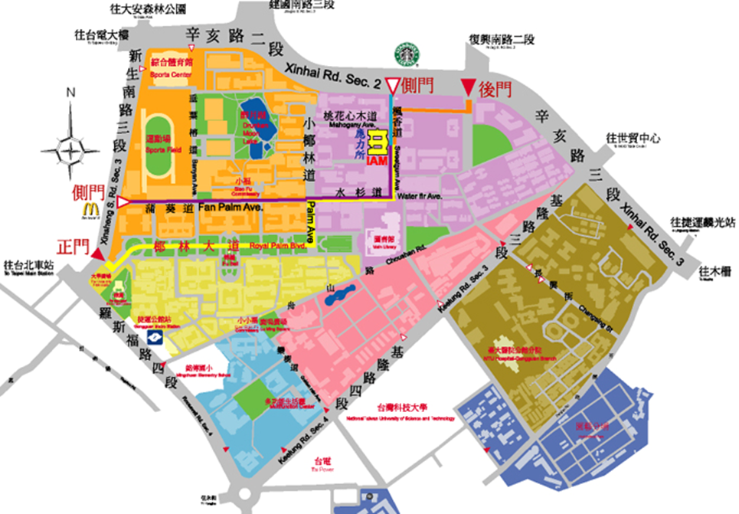
●捷運資訊：
(1) 捷運新店線：公館站2號出口，沿舟山路過圖書館左轉，步行約13分鐘。
(2) 捷運文湖線：科技大樓站沿復興南路往南走約600公尺由辛亥路校門進入後第一個路口右轉，步行約12分鐘。
●公車資訊：
(1) 台大資訊大樓站：298、懷恩S31(於捷運公館站3號出口搭乘)
(2) 公館站(羅斯福路)：30、653、74、254、278、643、644、252、251、236、 606、291、208、1、510、253、907
(3) 台大站(新生南路)：642、290、505、907、284、253、52、280、311、○南，由西側門進入台大。
(4) 和平東路復興南路口站：3、72、74、18、52、211、235、284、237、278、15、209、295、626、和平幹線、敦化幹線
●自行開車指引或停車資訊：請至台灣大學應用力學研究所的交通訊息網頁<http://www.
iam.ntu.edu.tw/zh/conference-room/conference-room4>參考說明。
以下大會出席回覆單、會員資料普查表，請於7/8前以傳真02-2705-0907或E-mail至sname@seed.net.tw或郵寄台北市大安區安和路2段7號10樓黃芳蘭助理收。
大會出席回覆單
□ 7/18準時參加開會／□葷 □素 午餐盒
(請務必勾選並於7/8前回傳，俾利籌備會訂餐及製作出席名牌作業。謝謝配合！)
□ 不克參加開會
□ 委託 代表出席(大會當日請出示出席委託書)

□ 本人無提案
□ 本人有提案
案由:

說明:

請簽名: 聯絡電話：
填表日期： ／ ／
中國造船暨輪機工程師學會會員資料普查表
填表日期： 年 月 日
會員別 | □初會員 □正會員 □永久會員 □名譽會員 □團體會員代表
姓 名 | 中文： | 英文： |  |  | 性別：
出生地 | 省(市) 縣(市) | 出生日期 | 民國 年 月 日
最高學歷 | 校(院)名：
 | 系(科)別： |  |  | 學位：
服 務  單 位  資 料 | 名稱： |  |  | 職稱：
 | 地址：
 | 電話： 傳真： E mail：
住 宅  資 料 | 地址：
 | 電話： 傳真： E mail：
通訊地址 | □同服務單位 □同住宅 □其他：
備 註
【請詳填此普查表，協助本會更新會員資料。謝謝！】

繳費說明
常年會費、出席費可到郵局用郵政劃撥，或於7/18大會報到處現場繳交現金。
郵政劃撥帳號：00126140
郵政劃撥戶名：中國造船暨輪機工程師學會
依會員別之應繳費額：(個人會員別請見信封收件人)
會員別 | 109年度常年會費 | 大會出席費 | 合計
個人永久會員 | 免 | 300元 | 300元
個人正會員 | 400元 | 300元 | 700元
個人初會員 | 300元 | 300元 | 600元
個人學生會員 | 150元 | 300元 | 450元
團體會員代表人 | 由單位繳團體會員會費 | 300元 | 300元
註：1.凡初會員之年資超過3年者即自動升為正會員。
2.欲參加當日(7/18)下午及7/19在台灣大學工程科學及海洋工程系舉行之「第三十二屆中國造船暨輪機工程研討會暨科技部成果發表會」，請預先至<http://140.116. 249.
108/2020/SNAME/index.php>研討會網站報名，註冊費1,500元(學生憑證1,000元)請於現場繳交現金。
3.大會出席費300元為用於大會當天出席人之禮品、餐費等支出，敬請轉告會員踴躍參加會員大會。歡迎失聯會員(包含近年未繳費會員)繳交109年度常年會費，即恢復為活潑會員。

